Môn: IT005 – Nhập môn mạng máy tính
Lớp: IT005.Q116
Họ tên: Đỗ Quang Duy MSSV: 24520367
Bài tập chương 2
Bài 1:
Cho nội dung của một gói tin HTTP GET được gửi từ một trình duyệt như sau (trongđó<cr><lf>có nghĩa là kết thúc nội dung của một header và bắt đầu header khác):
GET /cs453/index.html HTTP/1.1<cr><lf>Host: gaia.cs.umass.edu<cr><lf>User-Agent:
Mozilla/5.0 (Windows;U; Windows NT 6.1; en-US; rv:1.7.2) Gecko/20040804
Netscape/7.2 (ax)<cr><lf>Accept:text/xml, application/xml,
application/xhtml+xml,
text/html;q=0.9,text/plain;q=0.8,image/png,*/*;q=0.5<cr><lf>Accept-Language: en-
us,en;q=0.5<cr><lf> Accept-Encoding: zip,deflate<cr><lf>Accept-Charset: ISO-
8859-1,utf-8;q=0.7,*;q=0.7<cr><lf>Keep-Alive: 300<cr><lf>Connection:keep-
alive<cr><lf><cr><lf>

Trả lời các câu hỏi sau:
- URL của file mà trình duyệt muốn lấy về?
Trả lời: http://gaia.cs.umass.edu/cs453/index.html
- Phiên bản HTTP mà trình duyệt sử dụng?
Trả lời: HTTP/1.1
- Trình duyệt sử dụng kết nối bền vững hay không bền vững?
Trả lời: Có. Vì HTTP/1.1 mặc định hỗ trợ kết nối persistent, và header Connection: keep-alive cùng Keep-Alive: 300 rõ ràng chỉ ra yêu cầu giữ kết nối (persistent).
- Loại trình duyệt được sử dụng?
Trả lời: Chuỗi User-Agent cho thấy là Netscape 7.2 (một trình duyệt Mozilla-based) chạy trên Windows NT 6.1 (tương đương Windows 7).
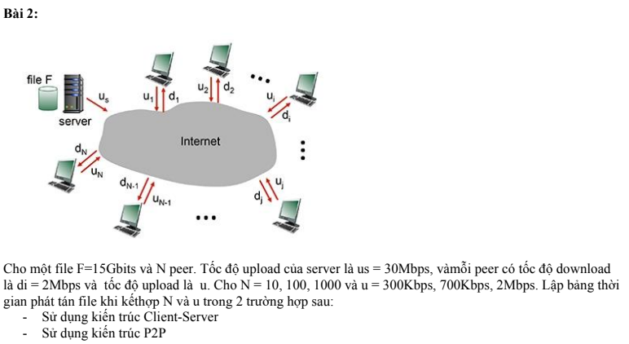
F = 15Gb = 15000Mbps
u = 300 Kbps = 0.3Mbps
u = 700 Kbps = 0.7Mbps
Thời gian để phân phối tập tin F đến N máy khách dùng phương pháp máy khách-máy chủ là: max{ NF/us,F/dmin}
Bảng thời gian phát tán file khi kết hợp N và u trong trường hợp sử dụng kiến trúc Client – Server:
 | N=10 | N=100 | N=1000
0.3 Mbps | $$max\{5*{10}^{5},7.5*{10}^{3}\}$$ | $$max\{5*{10}^{6},7.5*{10}^{4}\}$$ | $$max\{5*{10}^{7},7.5*{10}^{5}\}$$
0.7 Mbps | $$max⁡\{\frac{15}{7}*{10}^{5},$$ | $$max⁡\{\frac{15}{7}*{10}^{6},$$ | $$max⁡\{\frac{15}{7}*{10}^{7},$$
2 Mbps | $$max⁡\{75*{10}^{3},$$ | $$max⁡\{75*{10}^{4},$$ | $$max⁡\{75*{10}^{5},$$

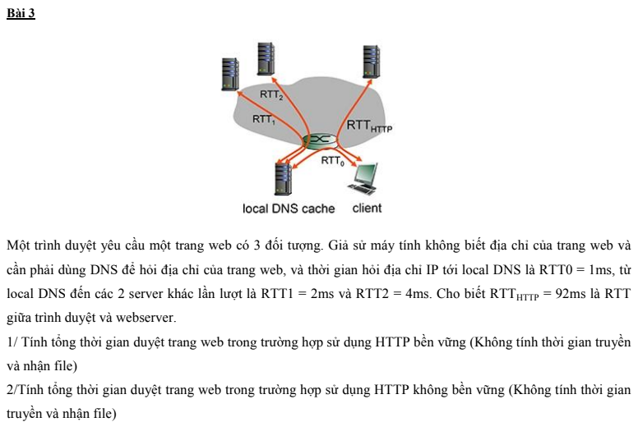
1/ Tính tổng thời gian duyệt trang web trong trường hợp HTTP bền vững(Không tính thời gian truyền và nhận file)
T = (RTT0 + RTT1 + RTT2) + 2×RTT_HTTP + 3×RTT_HTTP = (1 + 2 + 4) + 5×92 = 467 (ms)
2/ Tính tổng thời gian duyệt trang web trong trường hợp sử dụng HTTP không bền vững(Không tính thời gian truyền và nhận file)
T = (RTT0 + RTT1 + RTT2) + 3×(2×RTT_HTTP) = (1 + 2 + 4) + 3×(2×92)= 559 (ms)
TRẮC NGHIỆM CHƯƠNG 2
Câu 1 :
Trong mô hình TCP/IP, lớp Application sẽ ngầm định được hiểu là bao gồm các lớp nào của mô hình OSI?
- A) Application, Transport, Network
- B) Network, Data link, Physical
- C) Data link, Network, Transport
- D) Application, Presentation, Session
Câu 2: Trước khi truyền tin, máy trạm phải được xác định bởi:
- A) Một địa chỉ IP hoặc một tên miền
- B) Một dãy địa chỉ IP
- C) Vị trí vật lý của máy trạm
- D) Máy chủ tên miền
Câu 3: Các trạm hoạt động trong một mạng vừa như máy phục vụ (server), vừa như máy khách (client) có thể tìm thấy trong mạng nào?
- A) Client/Server
- B) Peer-to-Peer
- C) Ethernet
- D) LAN
Câu 4: Thứ tự đúng của các lớp từ trên xuống dưới trong mô hình OSI là:
- A) Application – Transport – Sesstion – Presentation – Network – Physical – Data Link
- B) Application – Presentation – Session – Transport – Network – Data Link - Physical
- C) Application – Session – Presentation – Transport – Network – Data Link – Physical
- D) Application – Presentation – Session – Transport – Internet – Data Link - Physical
Câu 5:
Đơn vị dữ liệu của các lớp theo thứ tự trong mô hình TCP/IP là:
- A) Data, Packet, Segment, Bit, Frame
- B) Data , Packet, Segment, Frame, Bit
- C) Data, Segment, Packet, Frame, Bit
- D) Data, Segment, Frame, Packet, Bit
Câu 6: Thiết bị nào dưới đây được xem như là phần biên của mạng?
- A) Host
- B) Router
- C) Modem
- D) Switch
Câu 7: Lớp Internet trong mô hình TCP/IP tương đương với lớp nào trong mô hình OSI:
- A) Transport
- B) Network
- C) Data Link
- D) Physical
Câu 8 : Chuẩn TIA-568B có thứ tự (từ 1 đến 8) các cặp dây là:
- A) Trắng Cam - Cam - Trắng Xanh lá - Xanh lá - Trắng Xanh biển - Xanh biển -Trắng Nâu - Nâu
- B) Trắng Cam - Cam - Trắng Xanh lá - Xanh biển - Trắng Xanh biển - Xanh lá - Trắng Nâu - Nâu
- C) Cam - Trắng Cam - Trắng Xanh lá - Xanh biển - Trắng Xanh biển - Xanh lá - Trắng Nâu - Nâu
- D) Trắng Xanh lá - Xanh lá - Trắng Cam - Xanh biển - Trắng Xanh biển - Cam - Trắng Nâu - Nâu

